Методическая система учителя начальных классов ГБОУ школы №537
Кожевниковой Ольги Александровны
После окончания колледжа я, не раздумывая, пошла работать в школу. Начала работать во 2 классе. У меня были замечательные ученики и родители, которые приняли меня, относились ко мне с пониманием и уважением. Конечно, мне было трудно завоевать их доверие, но я искренне люблю свою работу, стремлюсь сделать её качественно.
Выстраивая свою методическую систему, поставила для себя цель:
- формирование личности, способной самостоятельно и успешно усваивать новые знания, умения и компетенции.
Для достижения цели мне необходимо решать следующие задачи:
- создать условия для поисково-исследовательской деятельности детей на уроке и во внеурочное время, повышая мотивацию учащихся к обучению;
- учить самостоятельно или в группе осуществлять продуктивную деятельность, направленную на поиск новых знаний;
- развивать творческий потенциал детей;
- учитывать индивидуальные особенности каждого ребёнка.
- использовать в работе современные образовательные технологий, в том
числе информационно - коммуникационные технологии.
Для реализации методической системы использую следующие виды деятельности в рамках урочного и внеурочного времени:
- учебно-познавательную;
- проектно – исследовательскую;
- художественно-творческую.
Учебно-познавательная деятельность.
В настоящее время в образовательный процесс любого учебного заведения в соответствии с Федеральным государственным образовательным стандартом начального общего образования (ФГОС НОО) внедряются новые формы обучения, так или иначе связанные с информационными технологиями. Это делается для более эффективного достижения не только предметных, но и личностных и метапредметных результатов обучения в начальной школе.
Учителю необходимо владеть современными методиками и новыми образовательными технологиями, чтобы общаться на одном языке с ребёнком. Одной из главных задач, стоящих перед учителем начальной школы, является расширение кругозора, углубление знаний об окружающем мире, активизация умственной деятельности детей, развитие речи.
В нашей школе особое место уделяется информационно-технологическому профилю. Кабинеты оснащены в соответствии с требованиями Федеральным государственным образовательным стандартом начального общего образования (мультимедийный проектор, интерактивная доска, документ-камера, МФУ). Всё это позволяет сделать урок насыщенным, интересным, полноценным, способствует реализации целей и задач урока.
Использование УМК «Школа России» обеспечивает достижение результатов освоения основной образовательной программы начального общего образования. Особое место уделяется развитию у ребёнка человеческих качеств: доброты, способности сопереживать, готовности помогать другому. Это направлено на выполнение культуросозидающей роли образования. Я считаю этот аспект наиболее важным.
На уроках особое место я уделяю разнообразию форм организации учебной деятельности школьников, системе специальных заданий, использую различные технологии, а именно:
- Игровая технология - самая актуальная для учителя начальной школы, так как первый год обучения является стартовым и крайне важным для формирования универсальных учебных действий, именно в этот год у детей происходит переход от игровой деятельности к учебной.
- Проблемное обучение. Проблемная ситуация на уроке побуждает начало мышления, активную, мыслительную деятельность, которая протекает в процессе постановки и решения проблемы.
- Исследовательские технологии (метод проектов, эксперимент, моделирование). Проектная деятельность является путём познания, способом организации процесса познания, средством формирования аналитических способностей, критического мышления, освоения логических способов восприятия и обработки информации.
- Информационно-коммуникативные технологии. Им отводится большое значение, т.к. ученик должен владеть информацией, уметь ею пользоваться, выбирать из нее необходимое для принятия решения, работать со всеми видами информации.
- Технология «Учебного портфолио» способствует формированию необходимых навыков рефлексии, т. е. формированию самонаблюдения, размышления. Технология является средством для формирования мотивации достижения.
- Технология критического мышления.
- Обучение в сотрудничестве (командная, групповая работа).
Продуманная система заданий и вопросов побуждают детей быть наблюдательными, внимательными ко всему происходящему, они с удовольствием вовлекают в этот процесс родителей, ищут дополнительные сведения в справочных изданиях, в Интернете, часто посещают библиотеки города, тем самым учатся самостоятельно добывать знания, что приводит к формированию информационной компетенции.
Проектно – исследовательская деятельность.
Цель проектного обучения — создать условия, при которых учащиеся: самостоятельно и охотно приобретают недостающие знания из разных источников; учатся пользоваться приобретенными знаниями для решения познавательных и практических задач; приобретают коммуникативные умения, работая в различных группах; развивают исследовательские умения (умения выявления проблем, сбора информации, наблюдения, проведения эксперимента, анализа, построения гипотез, общения); развивают системное мышление.
В своей практике я реализовала несколько проектов:
1. «Города России»
2. «Моя малая Родина»
3. «Книжки-малышки»
4. «Подарок нашим мамам!»
5. «История моей семьи»
6. «Перезагрузки»
7. «Моя будущая профессия»
Наиболее высокую оценку среди коллег получил проект «Моя будущая профессия», целями которого были:
- расширение представления детей о мире профессий;
- формирование учебно-познавательных мотивов, возможность испытать себя в приближённой к реальности игровой ситуации;
- развитие интеллектуальных и творческих возможностей учащихся;
- воспитание уважительного отношения к людям любой профессии.
Данный проект состоял из следующих этапов:
- Погружение в проект. Предложение темы проекта, определение целей, поиск оптимального способа достижения поставленных целей.
- Планирование. Составление плана работы.
- Работа над проектом
- Написание мини-сочинения «Моя будущая профессия»
- Поездка в КидБург (город профессий)
- Поиск информации о выбранной профессии
- Написание сочинения
- Подготовка компьютерной презентации
- Защита проекта
- Оценка результатов.
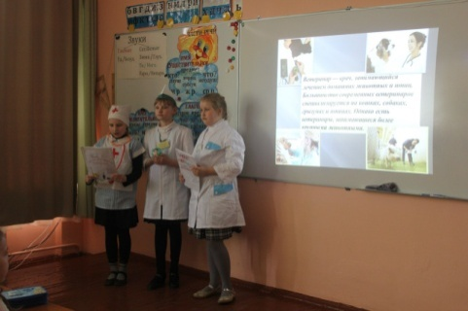
- Рефлексия. Составление синквейна

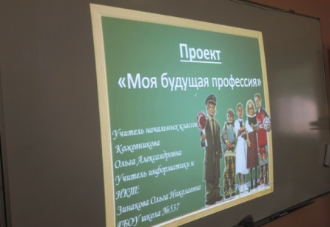

Художественно-творческая деятельность.
Художественно-творческая деятельность реализуется с учащимися, как в урочной, так и в неурочной деятельности. Творческая деятельность – высшая форма деятельности, присущая человеку и включающая в себя мобилизацию восприятия, мышления, воображения, интуиции, вдохновения, наблюдательности, внимания, памяти и т.д. (Краткий педагогический словарь. – М.: Политиздат, 1988).
Одна из важнейших сторон творческой деятельности – воображение, которое Л.С. Выготский назвал «развитым творческим чувством». Он считал, что главнейшая функция воображения связана с ориентацией ребенка в будущем. С этой целью я использую различные творческие задания, направленные на формирование криативного мышления учащихся. Интегрированные уроки (изобразительное искусство+чтение, технология+окружающий мир, чтение+музыка) хорошо способствуют выполнению данной работе.
Таким образом, описываемая методическая система, основывается на принципах разнообразия видов деятельности, взаимодействии ученика и учителя, учёта индивидуальных особенностей учащихся, развитии творческого потенциала, использовании современных образовательных технологий, в том числе информационно - коммуникационных технологий. Также умению самостоятельно или в группе осуществлять продуктивную деятельность, направленную на поиск новых знаний.
Данная методическая система была представлена на методическом объединении учителей ГБОУ школы №537. Опубликованна на сайте школы и на собственном сайте.

